2 nouveaux sites de compostage partagé
dans les Entremonts !
Tous beaux, tous neufs, prêts à accueillir vos biodéchets !
Il y a quelques jours, la Communauté de Communes Cœur de Chartreuse a installé 2 sites de compostage partagé dans la vallée des Entremonts :
- 1 à St-Pierre-d’Entremont Isère, derrière la maison intercommunale qui abrite l’office de tourisme, en collaboration avec l’AADEC
- 1 à Entremont-le-Vieux, au bout du parking du camping, avec l’aide du Foyer du Habert
Un site de compostage partagé, c’est quoi ?
Il s’agit de 3 composteurs collectifs installés côte à côte : 1 bac de broyat (ou matières sèches), 1 bac de dépôt (ou remplissage) et 1 bac de maturation.
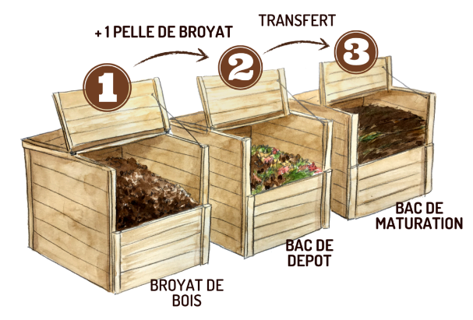
Un site de compostage partagé, ça sert à quoi ?
A trier et composter les déchets crus de la cuisine (épluchures de légumes et de fruits, sachets de thé, marc de café, coquilles d’œufs, …). En effet, à compter du 1er janvier prochain, une règlementation nationale et même européenne oblige chaque producteur de déchets à trier ses biodéchets.
Un site de compostage partagé, pour qui ?
Toutes les personnes désireuses d’y déposer leurs biodéchets sont autorisées à le faire, dans le bac de remplissage. Il faut simplement veiller à bien respecter les consignes affichées sur le site : déchets crus uniquement (pas de déchets cuits), pas de sac papier ni de sac biodégradable, pas de végétaux type tonte de pelouse ou branchages).
Un site de compostage partagé, comment ça marche ?
1/ déposer ses biodéchets dans le bac de remplissage
2/ les étaler à l’aide de la griffe accrochée à l’intérieur du bac
3/ ajouter une petite quantité de broyat
Ces sites ont besoin de vous !
Si vous souhaitez vous inscrire dans cette démarche vertueuse, nous aider à faire vivre ces sites en brassant de temps en temps ou en participant ponctuellement aux transferts, ou si vous voulez simplement récupérer un bioseau pour y stocker vos épluchures avant dépôt, dans le cadre de l’opération nationale « Tous au compost ! », venez nous rencontrer :
- le mardi 4 avril, de 17h à 18h, sur le site de St-Pierre-d’Entremont Isère
- le vendredi 7 avril, de 15h à 16h, sur le site d’Entremont-le-Vieux
Pour plus d’infos, n’hésitez pas à contacter le service déchets de la CCCC, au 04.76.66.81.74 ou à prevention-dechets@cc-coeurdechartreuse.com.

